Bài toán

Mô hình phát sinh (P) và thu hút (A) chuyến đi được xây dựng là các hàm hồi quy tuyến tính 3 biến với các biến là số lượng dân số, số lượng lao động và số lượng học sinh sinh viên. Cụ thể kết quả tính toán như sau:

Mô hình phát sinh chuyến đi: Pi = ai*Population + bi*Workers + ci*Students

Mô hình thu hút chuyến đi: Aj = xj*Population + yj*Workers + zj*Students

Trong đó:

Population : Dân số

Workers : Số lao động

Students : Số HSSV

ai , bi, ci, xj, yj, zj là tham số, hệ số hồi quy tương ứng

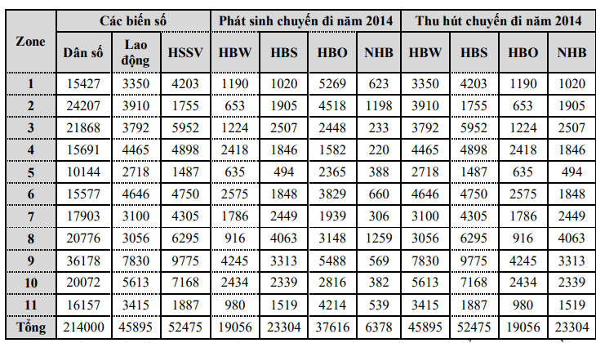

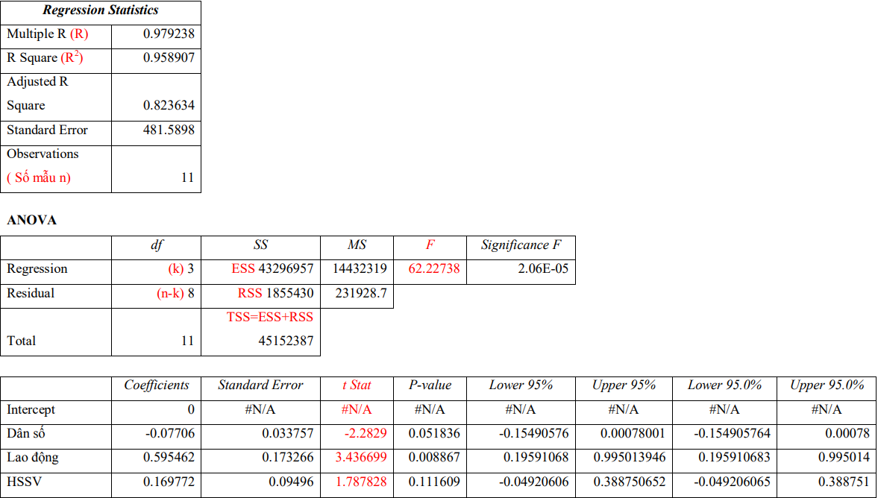

Kiểm định giả thiết với hệ số hồi quy Dân số.

Sau khi tiến hành kiểm định sự phù hợp của mô hình ta cũng cần phải kiểm tra từng hệ số cụ thể trong mô hình hồi quy để khẳng định sự tồn tại hoặc có thể nhận một giá trị cụ thể nào đó của các hệ số.

Kiểm định cặp giả thuyết: H0 : β1 = β0 và H1 : β1 ≠ β0 trong đó β1 là hệ số hồi quy của biến độc lập Dân số, β0 = 0.

Tiêu chuẩn kiểm định: 

Miền bác bỏ đối với H0 là: 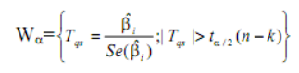

Với tα/2 (n-k) có thể tính được bằng cách sử dụng hàm TINV trong Excel.

ta có: |Tqs| = 3.4366 và tính được t0.025(8) theo công thức =TINV(0.025,8) = 2.7515 nên Tqs > t0.025(8). Do đó bác bỏ giả thiết H0 tức là ở mức ý nghĩa 5% có thể khẳng định có sự ảnh hưởng của Lao động đến Số chuyến đi Phát sinh với mục đích HBW.

Kiểm định giả thiết với hệ số hồi quy Số HSSV.

Kiểm định cặp giả thuyết: H0 : β3 = β0 và H3 : β3 ≠ β0 trong đó β3 là hệ số hồi quy của biến độc lập HSSV, β0 = 0.

Tiêu chuẩn kiểm định: 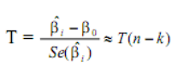

Miền bác bỏ đối với H0 là: 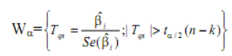

Với tα/2 (n-k) có thể tính được bằng cách sử dụng hàm TINV trong Excel.

ta có: |Tqs| = 1.7878 và tính được t0.025(8) theo công thức =TINV(0.025,8) = 2.7515 nên – t0.025(8) < t0.025(8). Do đó, chưa có cơ sở bác bỏ H0 tức là ở mức ý nghĩa 5% chưa thể khẳng định có sự ảnh hưởng của Dân số đến Số chuyến đi Phát sinh với mục đích HBW

Kiểm định giả thiết với hệ số hồi quy_Sô Lao động.

Tương tự như kiểm định hệ số hồi quy Dân số ta kiểm định hệ số hồi quy Số lao động. Kiểm định cặp giả thuyết: H0 : β2 = β0 và H2 : β2 ≠ β0 trong đó β2 là hệ số hồi quy của biến độc lập Lao động, β0 = 0.

Tiêu chuẩn kiểm định: 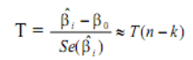

Miền bác bỏ đối với H0 là: 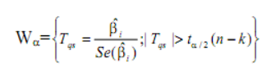

Với tα/2 (n-k) có thể tính được bằng cách sử dụng hàm TINV trong Excel.

ta có: |Tqs| = 3.4366 và tính được t0.025(8) theo công thức =TINV(0.025,8) = 2.7515 nên Tqs > t0.025(8). Do đó bác bỏ giả thiết H0 tức là ở mức ý nghĩa 5% có thể khẳng định có sự ảnh hưởng của Lao động đến Số chuyến đi Phát sinh với mục đích HBW.

VÌ VẬY CÁCH XÁC ĐỊNH HỆ SỐ HỒI QUY PHÙ HỢP